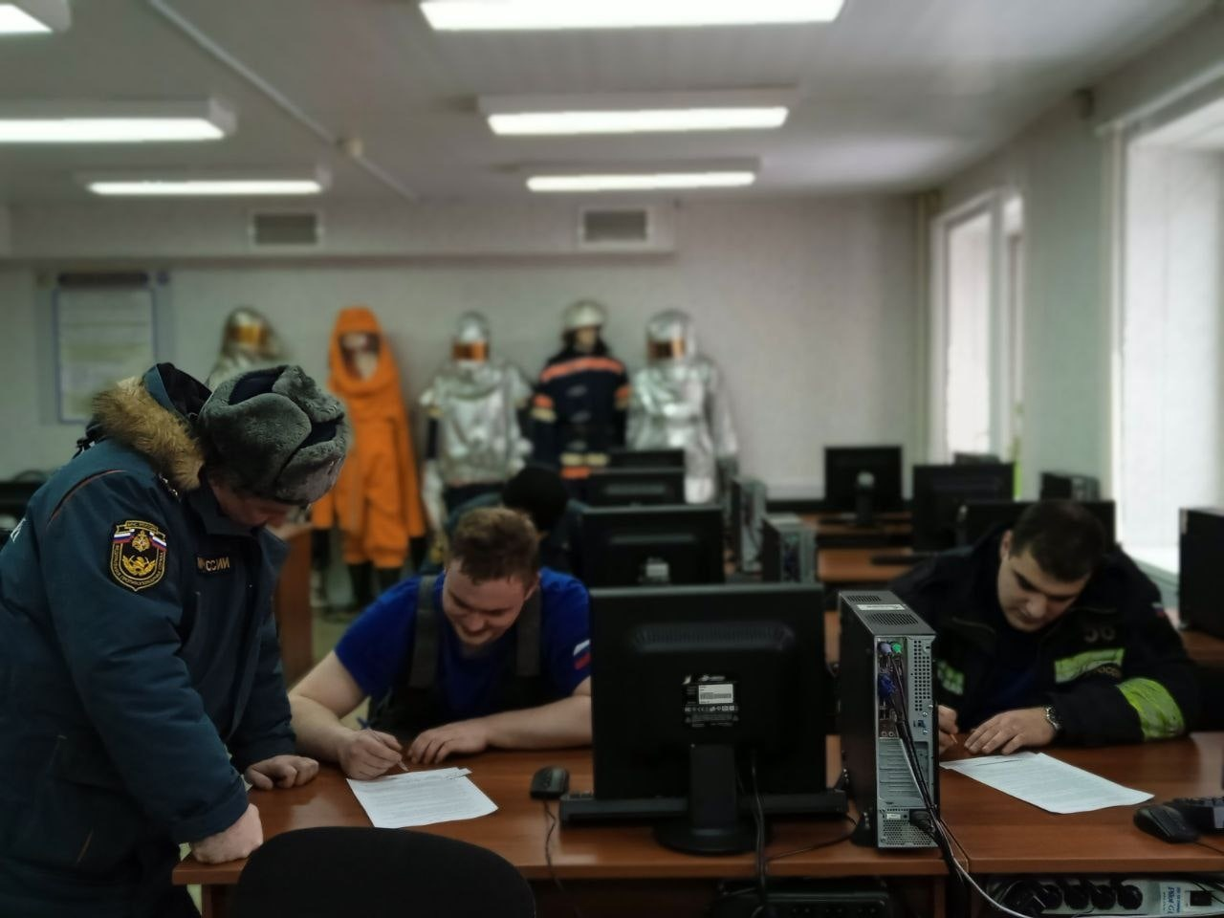

"Внимание, пожарная тревога! Всем работникам и посетителям срочно покинуть здание! "
Звуки криков людей, пожарной сигнализации и плотное задымление- дежурные караулы пожарно-спасательных частей ЮЗАО провели занятия в теплодымокамере.
Теплодымокамера- специальный учебно-тренировочный комплекс для спасателей и пожарных, в котором воссозданы фрагменты обстановок на реальных происшествиях. В первую очередь, это оборудование для тренировок вновь принятых сотрудников- учит работе в условиях задымления и стрессовых раздражителей.

Первым этапом при проведении тренировок является сдача тестов. Вопросы, направленные на знание необходимых нормативных документов и основ газодымозащитной службы, не вызывают у пожарных трудностей- ведь ежедневно они применяются на службе практически. Далее- разминка в тепловой камере: гантели, велотренажёр и беговая дорожка. После наступает самый сложный и одновременно самый зрелищный этап- дымовая камера. Именно она и "закаляет" огнеборцев. Пост безопасности установлен, давление "на выход" рассчитано- звено уходит в дым. Спустя 15 минут все задачи выполнены, этапы "лабиринт" и "завал" пройдены, разрывов звена не допущено. От командира звена ГДЗС поступает команда: "Звено, из дыхательных аппаратов выключись!" Тренировка окончена.

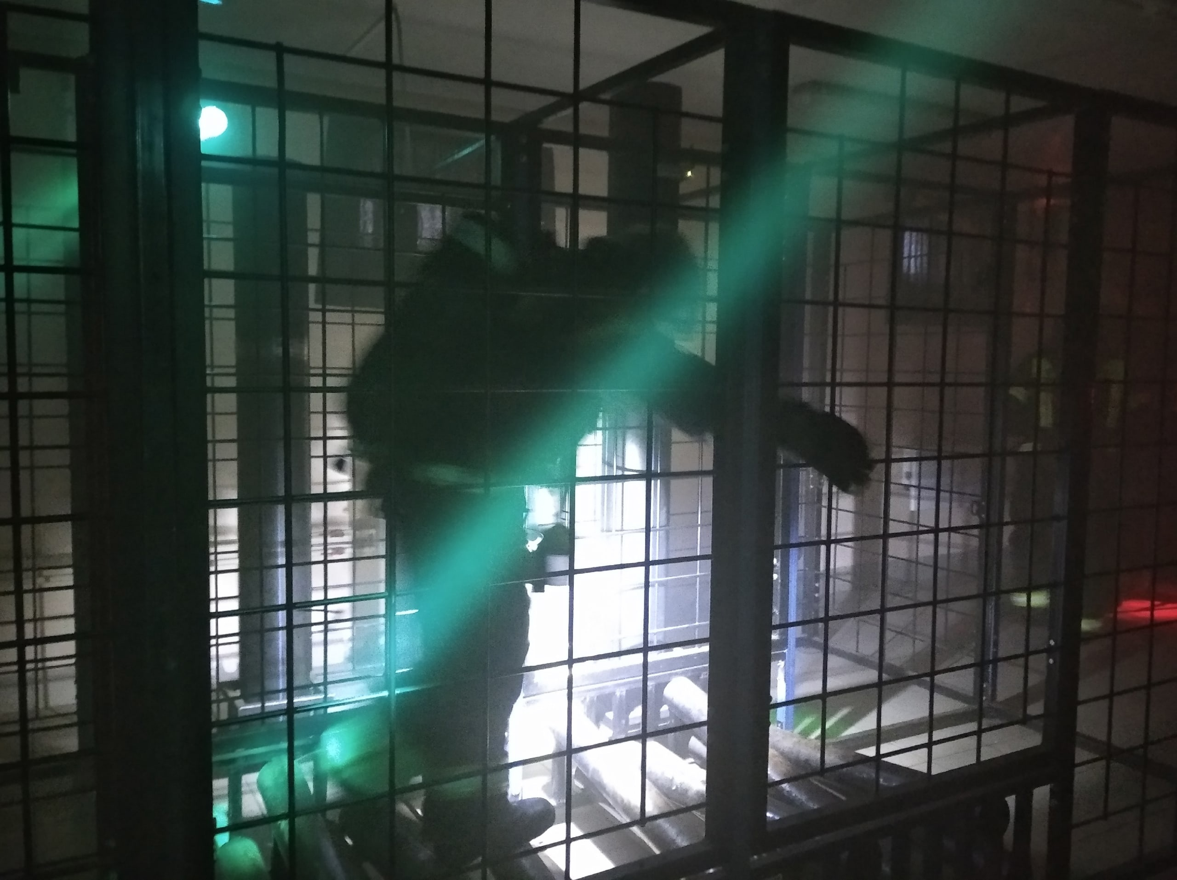
"Благодаря занятиям в ТДК у пожарных формируется психологическая готовность к действиям в экстремальных условиях, работе в звене, преодолению препятствий различного характера. Условия, создаваемые при тренировках, максимально приближены к условиям решения реальных боевых задач на выезде.", - о проведённых занятиях заместитель начальника пожарно-спасательного отряда- начальник службы пожаротушения Управления по ЮЗАО Главного управления МЧС России по г. Москве майор внутренней службы Александр Веселяшкин.
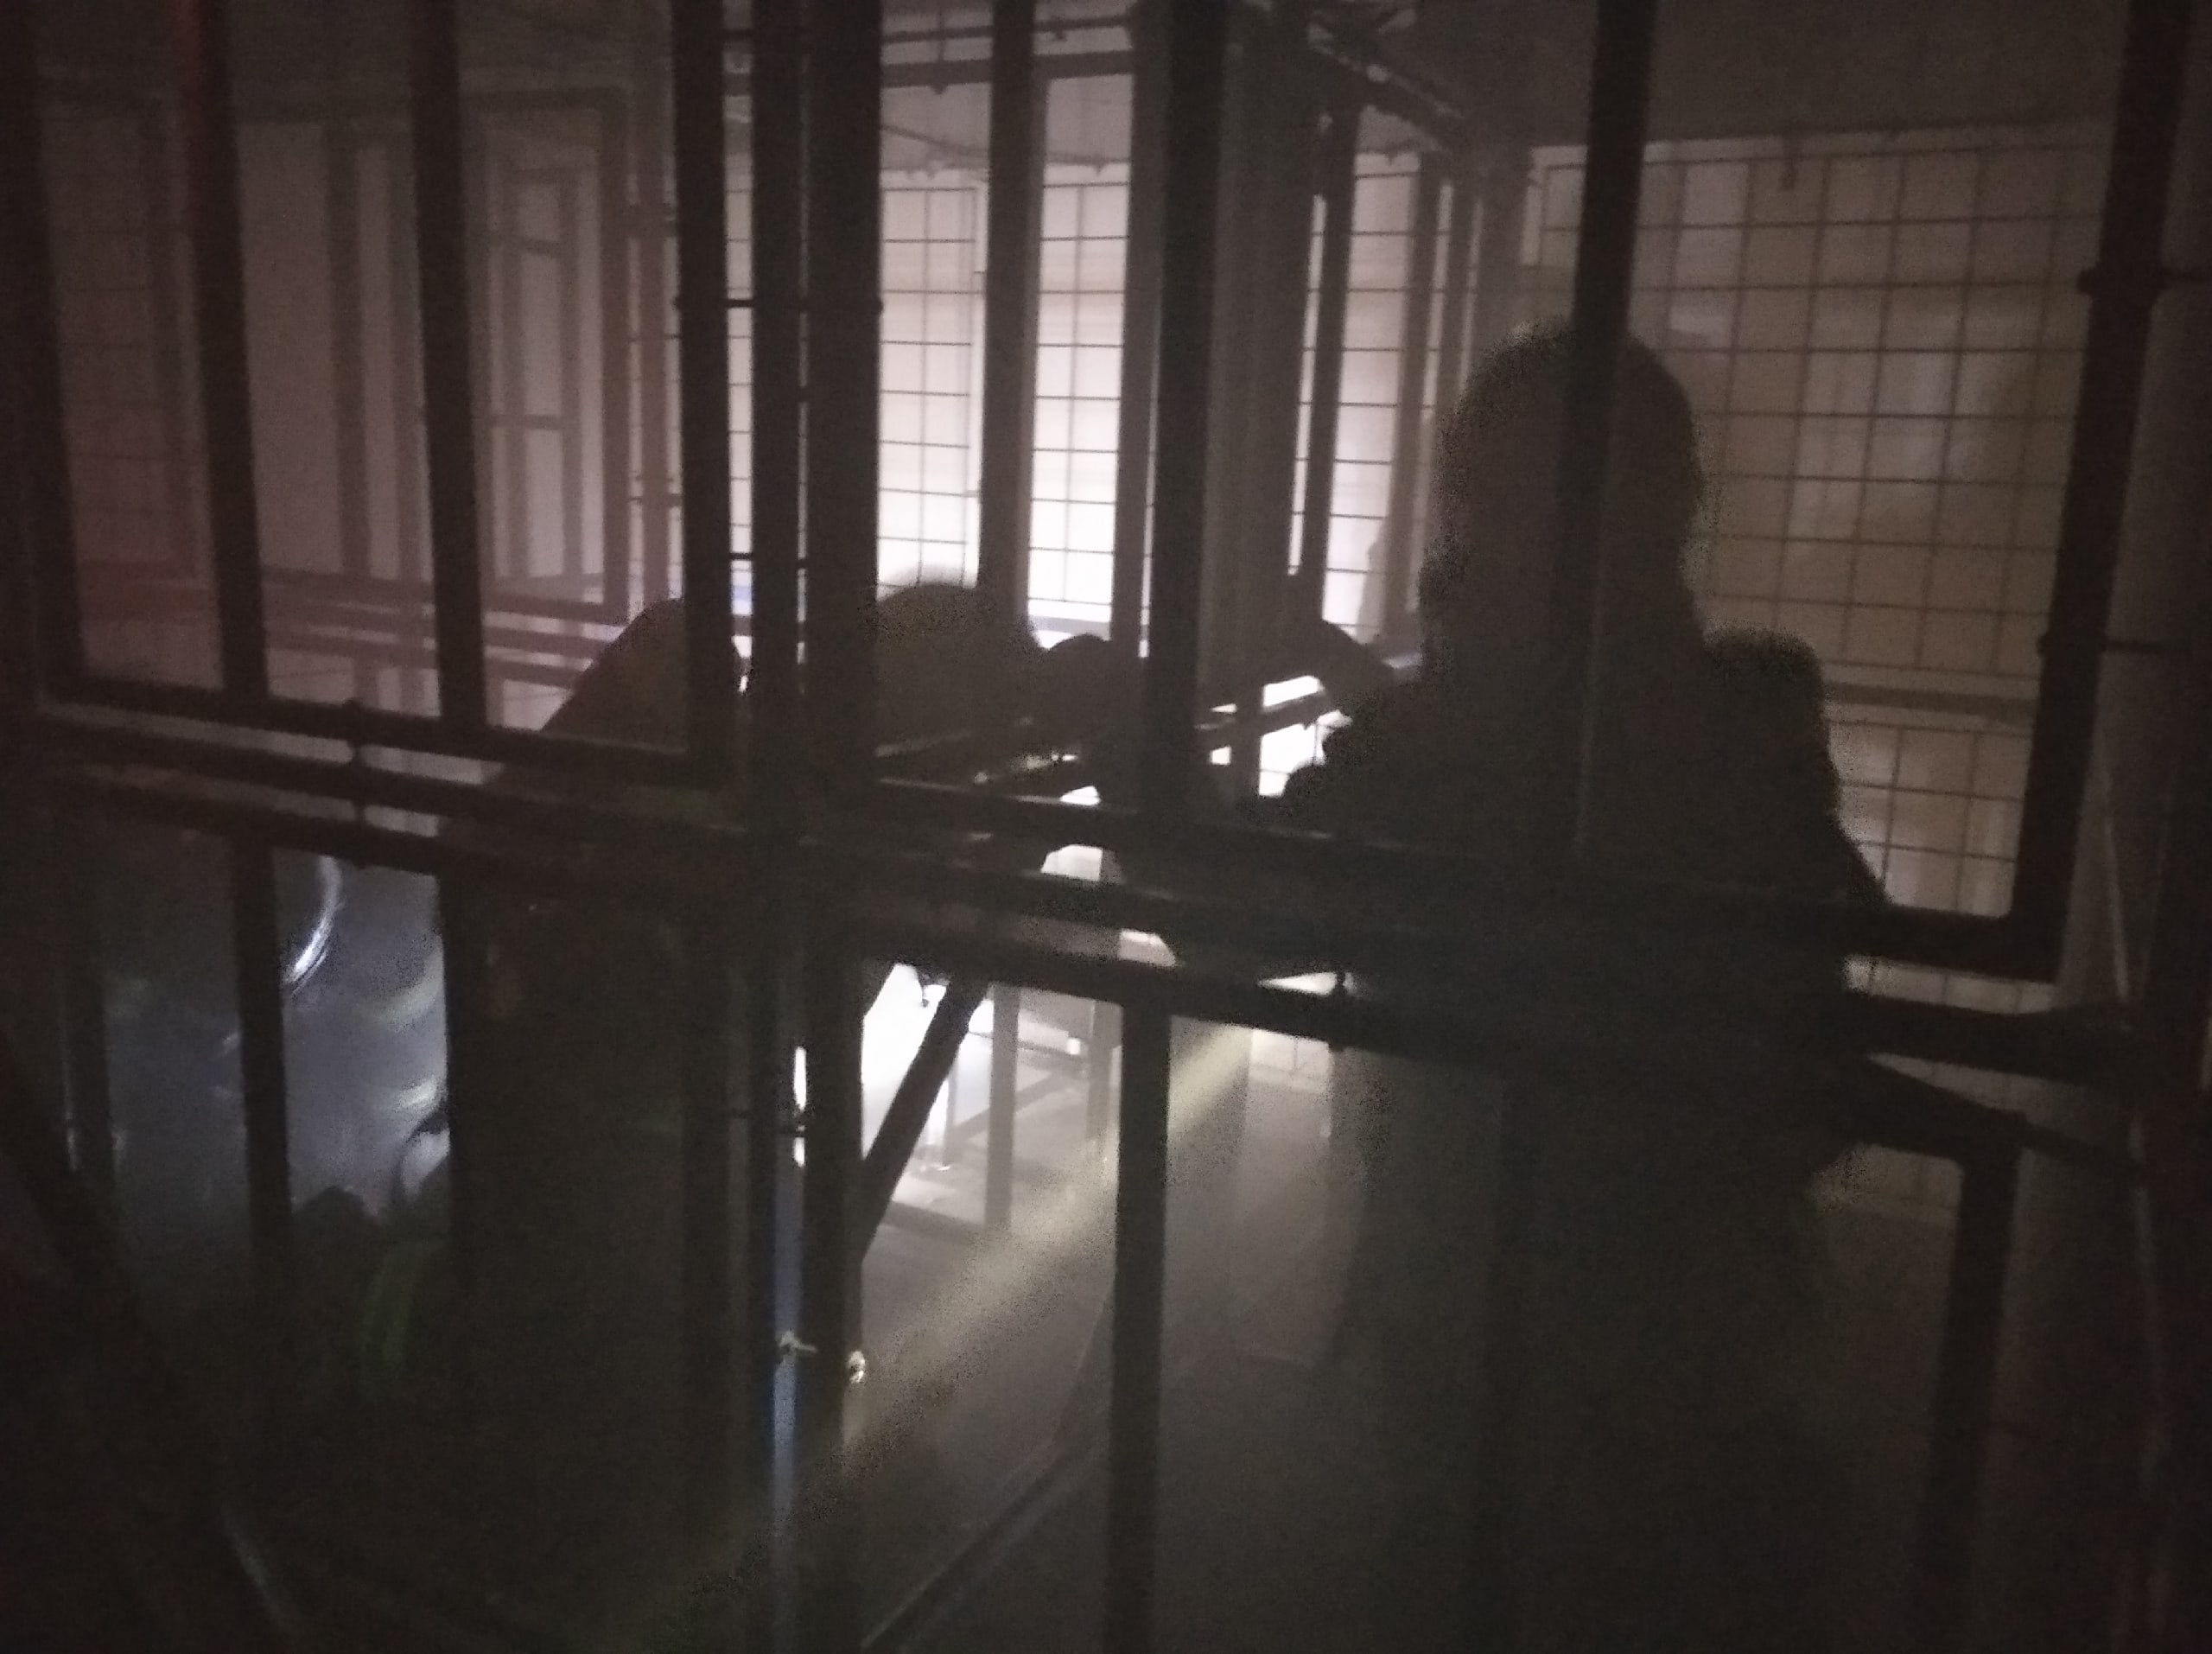
#МЧСЮЗАО #ТДК #пожарные #занятия

